Cara Install Modem Manager GUI Di Linux

Berikut beberapa pilihan install di linux sesuai distro atau os yang digunakan.

**Fedora**

yum install modem-manager-gui

**Ubuntu**

sudo add-apt-repository ppa:linuxonly/modem+manager+gui  
sudo apt-get update  
sudo apt-get install modem-manager-gui

**Debian**

apt-get install modem-manager-gui

**Arch Linux**

pacman -S modem-manager-gui

**Chakra Linux**

ccr -S modem-manager-gui

**Mageia Linux**

urpmi modem-manager-gui

Screenshoot Modem Manager GUI Di Linux

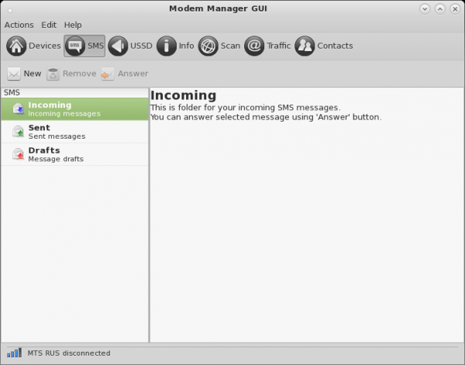

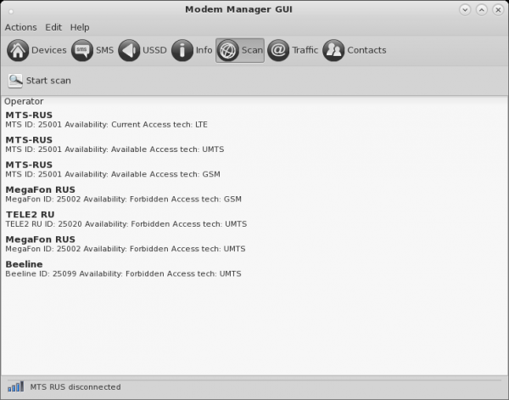

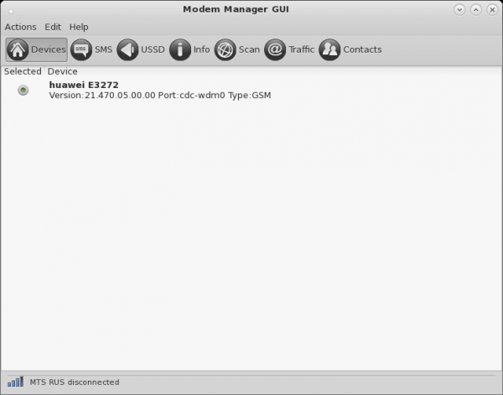

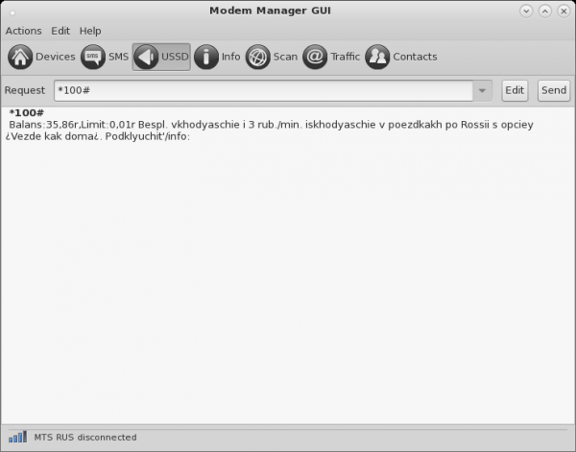

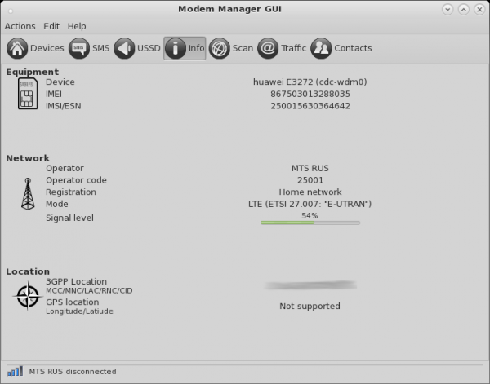

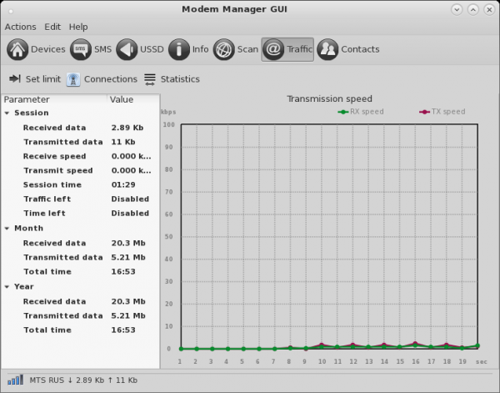

Lisensi

Modem Manager GUI di distribusikan berdasarkan lisensi [GNU GPL v3](http://www.gnu.org/licenses/gpl.html). Untuk mendownload aplikasi ini anda harus setuju dan tunduk di bawah peraturan lisensi GNU GPL v3.

Partisipasi

Untuk berpartisipasi di project Modem Manager GUI anda bisa dan sangat sangat bisa untuk membantu project ini berkembang, dengan cara.

* Mencari bug dan mengirimnya ke [bug tracker](http://linuxonly.ru/cms/e107_plugins/bug_tracker/bugs.php).
* Kamu bisa menerjemahkan kata kata dalam aplikasi ini ke https://www.transifex.com/projects/p/modem-manager-gui/.

Silahkan anda bisa memilih salah dari satu pilihan di atas atau keduanya untuk bisa berpartisipasi di dalam project tersebut.

Kode Sumber

Anda bisa mengunduh source code untuk *Modem Manager GUI* di situs officialnya melalui link download yang sudah saya berikan berikut [modem manager gui source code download](http://linuxonly.ru/cms/request.php?27).